Инструкция подачи заявления на портале «Госуслуг» на государственную регистрацию расторжения брака по обоюдному согласию, заполняется двумя заявителями.
Всё большее количество государственных услуг Вы можете получить в электронном виде через интернет благодаря возможностям портала gosuslugi.ru. Среди них есть и подача заявления на государственную регистрацию расторжения по обоюдному согласию.

Шаг 1. Поиск электронной услуги
Войдите в Личный кабинет Портала, используя логин и пароль, полученные при регистрации (чтобы воспользоваться электронными государственными услугами необходимо быть зарегистрированным пользователем сайта gosuslugi.ru.)
Шаг 2. Выбираем «Каталог услуг»
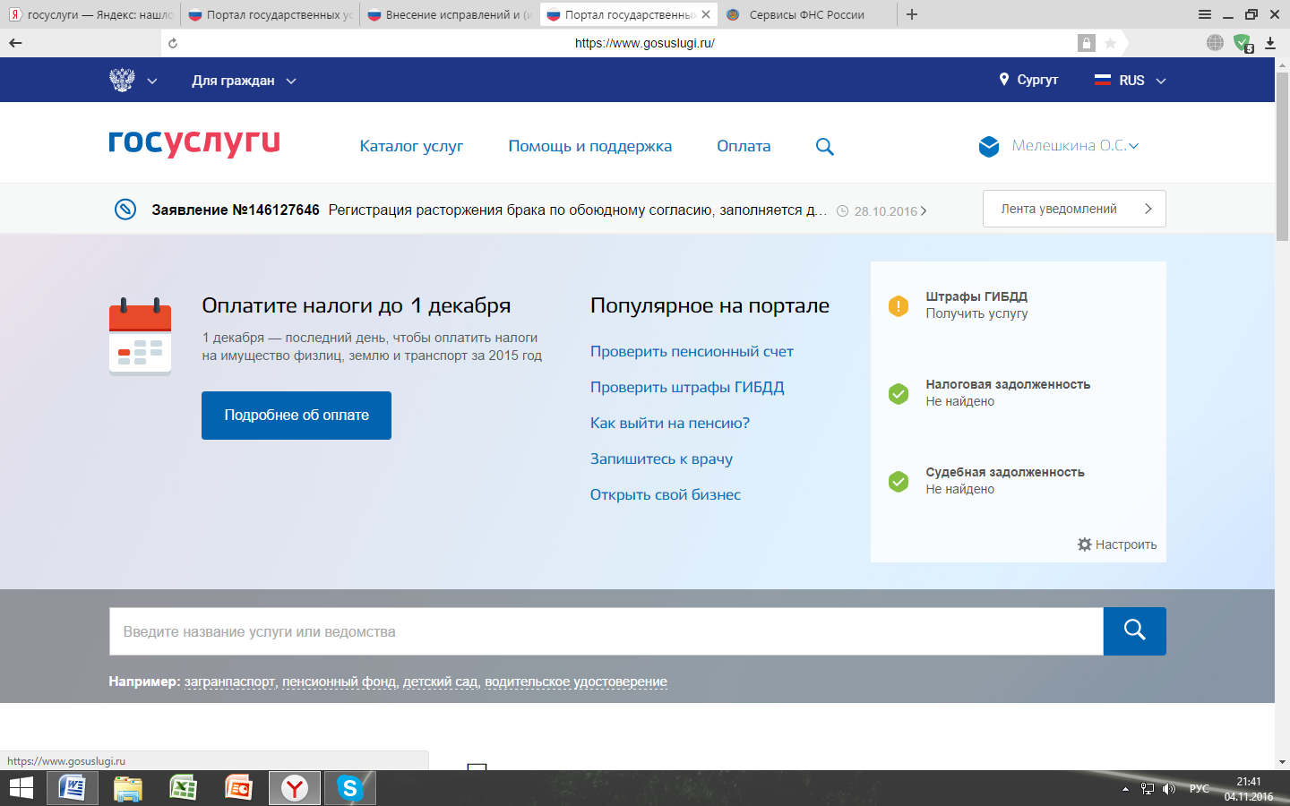

Шаг 3. Выбираем раздел «Семья и дети», где находим услугу «Регистрация расторжения брака»
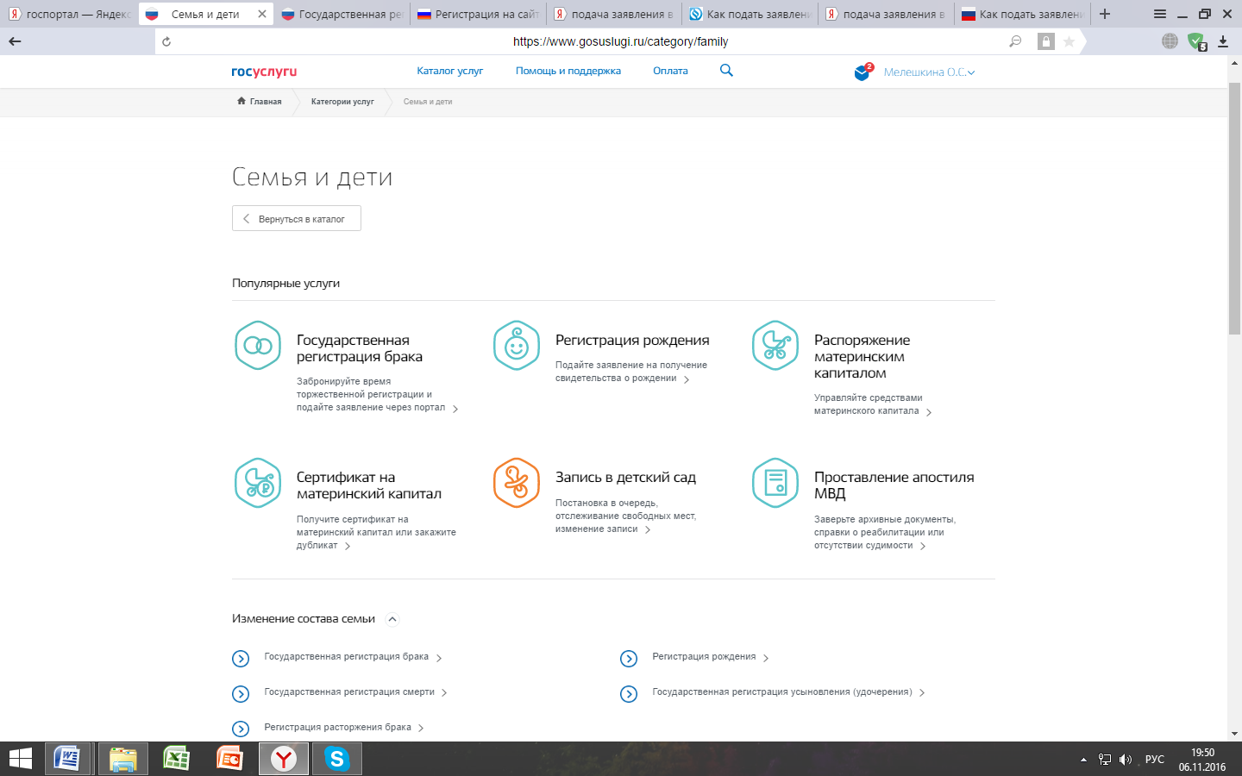

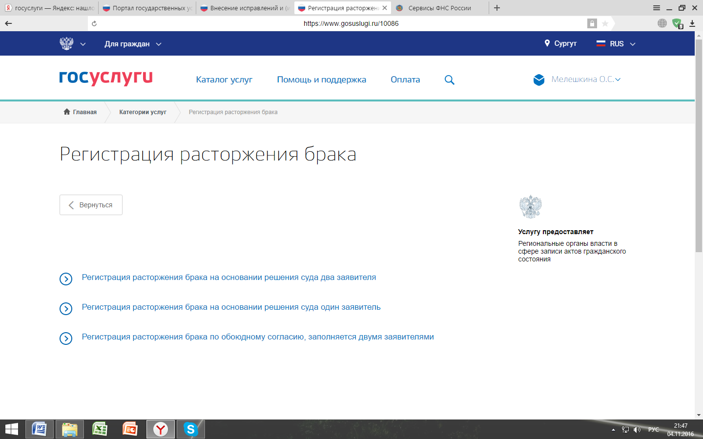

Шаг 4. В разделе «Регистрация расторжения брака» выбираем «Регистрация расторжения брака на основании решения суда один заявитель»
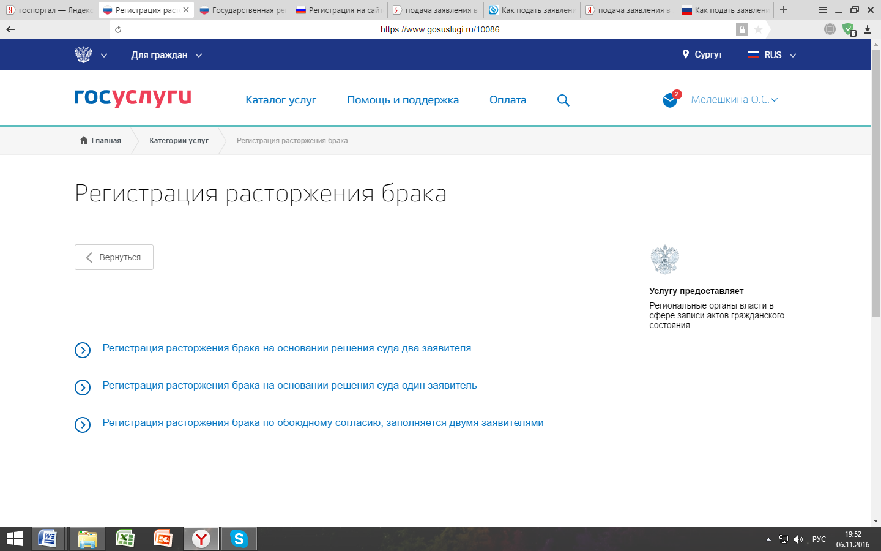
Шаг 5. Выберите тип услуги «электронная» и «Получить услугу». Предварительно можно изучить описание услуги, чтобы вопросов о том, как оформить расторжение брака через Госуслуги у Вас не осталось.
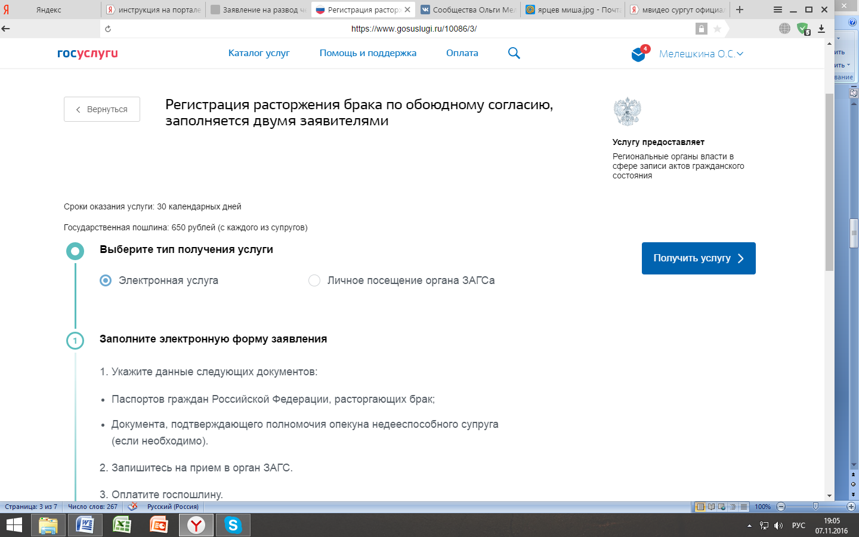

Шаг 6. Необходимо заполнить все пункты (с 1 по 11). Обратите внимание: требуют заполнения лишь пустые поля, поскольку остальная информация будет перенесена из данных, заполненных при авторизации (1. Ваши персональные данные, 2. Документ, удостоверяющий личность, 3. Ваше место жительства).
Вам предоставлена возможность заполнить двойную форму заявления, выбрать дату и орган ЗАГС. Подача заявления состоит из трех шагов:
1. Заполнение сведений о Вас, выбор места и даты регистрации расторжения брака.
2. Заполнение сведений супругом, подтверждение места и даты регистрации расторжения брака через свой личный кабинет.
3. Проверка введенных сведений и отправка совместного заявления в выбранный ранее орган ЗАГС.
Супруги заполняют совместное заявление каждый в своем Личном кабинете Портала. Обращаем ваше внимание, что заявление необходимо подписать каждым заявителем усиленной квалифицированной электронной подписью. Для получения усиленной ЭЦП требуется обратиться в удостоверяющий центр в г. Сургуте - МКУ «УИТС г. Сургута» расположенного по адресу: проезд Советов, д. 4, г. Сургут, контактный телефон: 522841.
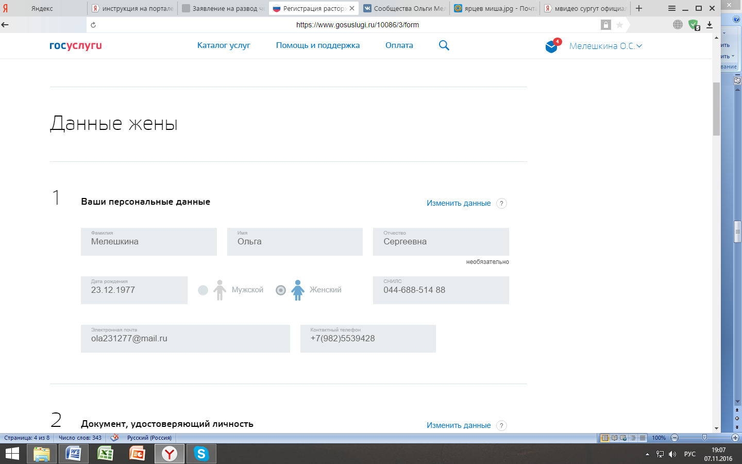

Далее заполняем по пунктам

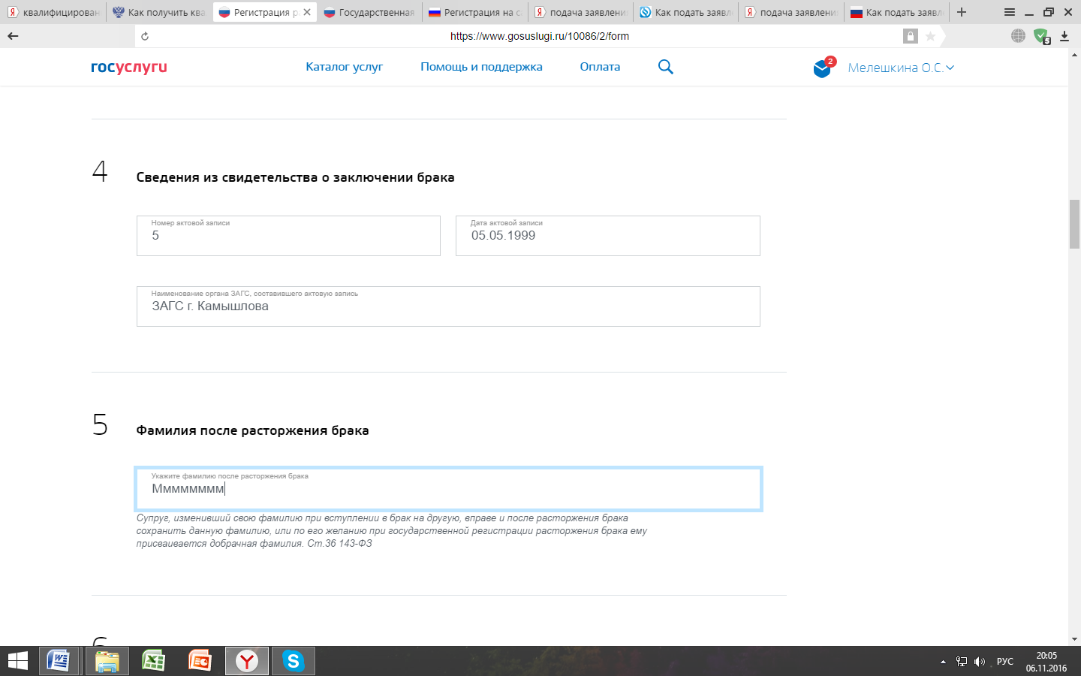

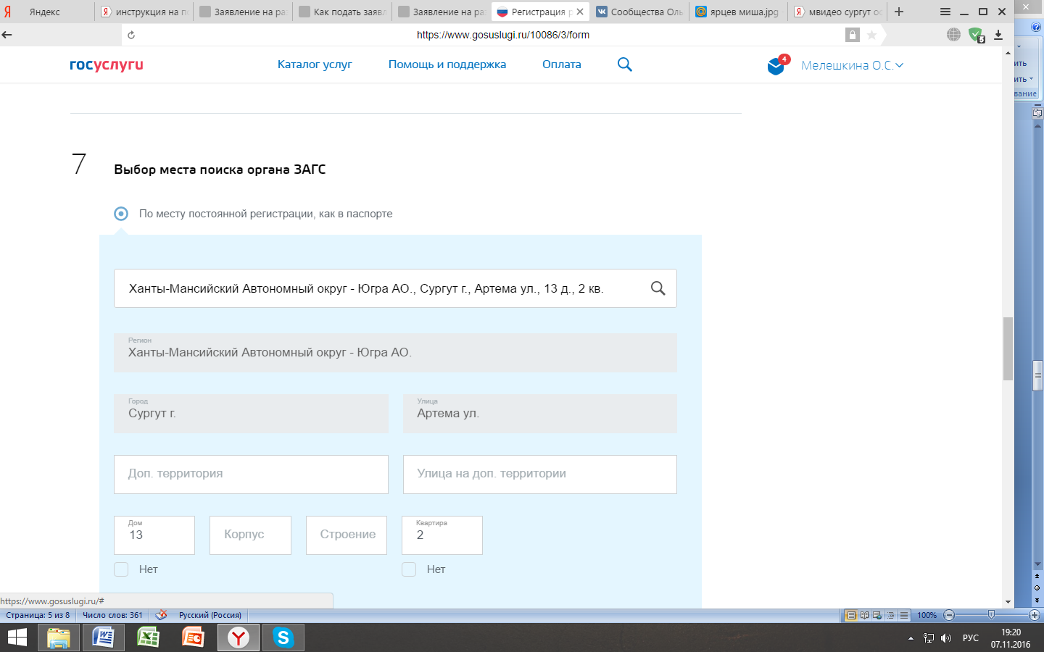

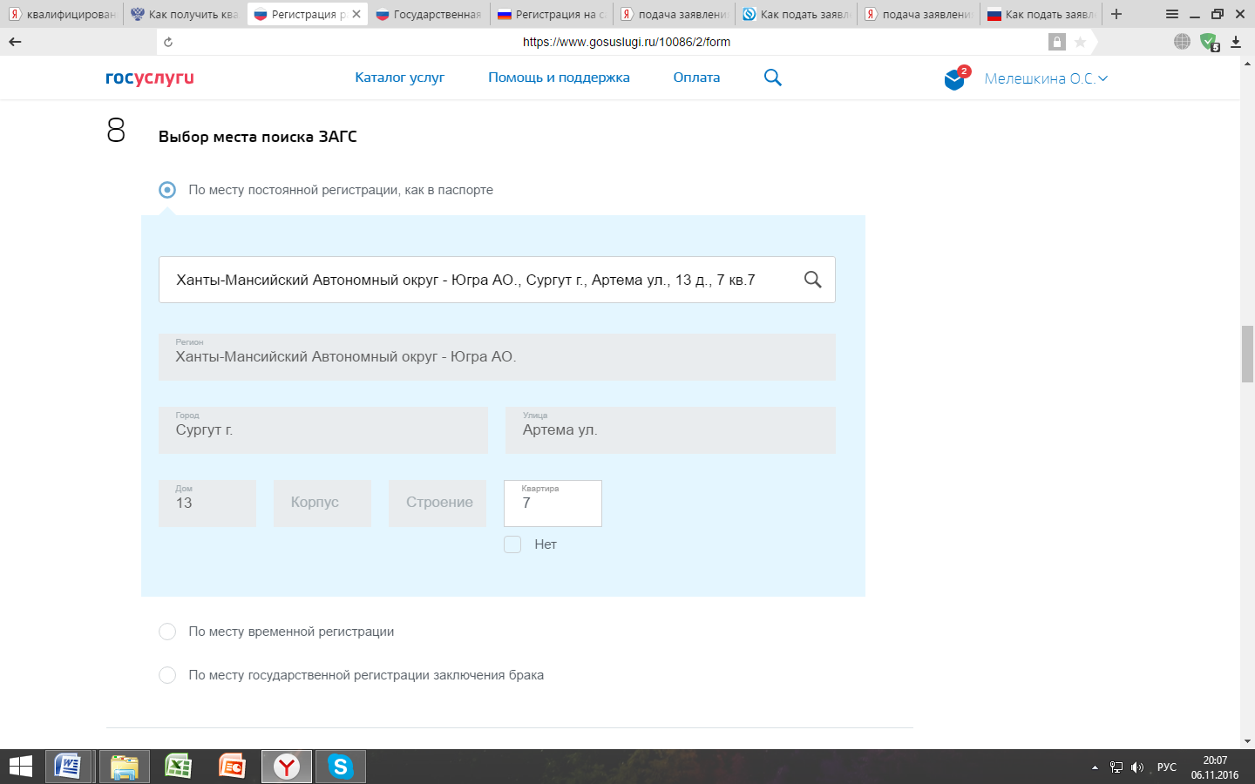
В п. 9 поле «Выбрать время записи на приём» обязательно для заполнения.
Первоначально следует найти орган ЗАГС, в который Вы непосредственно желаете обратиться. Затем, нажав «Выбрать время записи на приём», определить удобное для вас время и день обращения в орган ЗАГС, который не может быть ранее одного месяца с даты оформления заявления через Портал, например, Вы оформляете заявление 07 ноября 2016 года, следовательно, день посещения органа ЗАГС должен быть не ранее 08 декабря 2016 года.

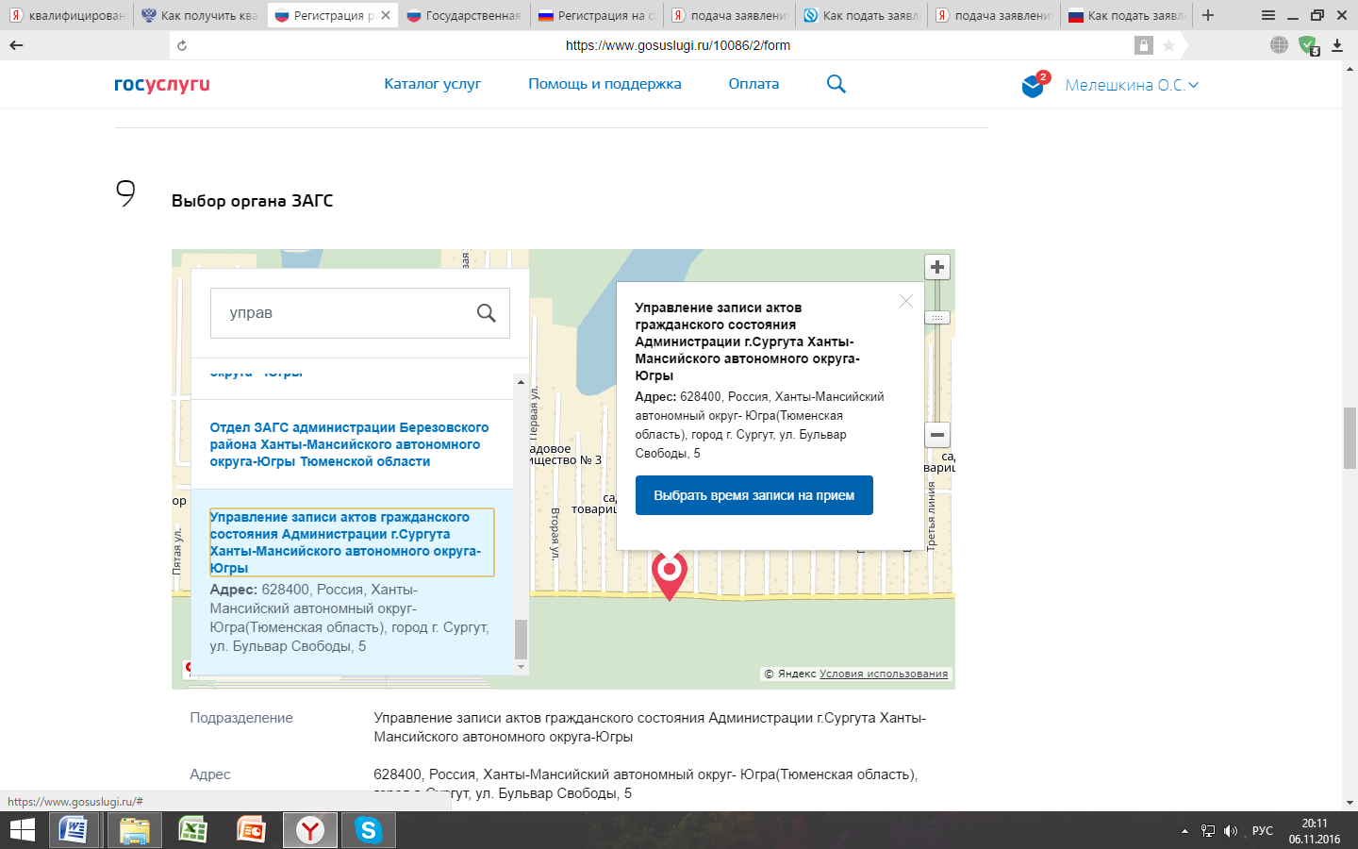
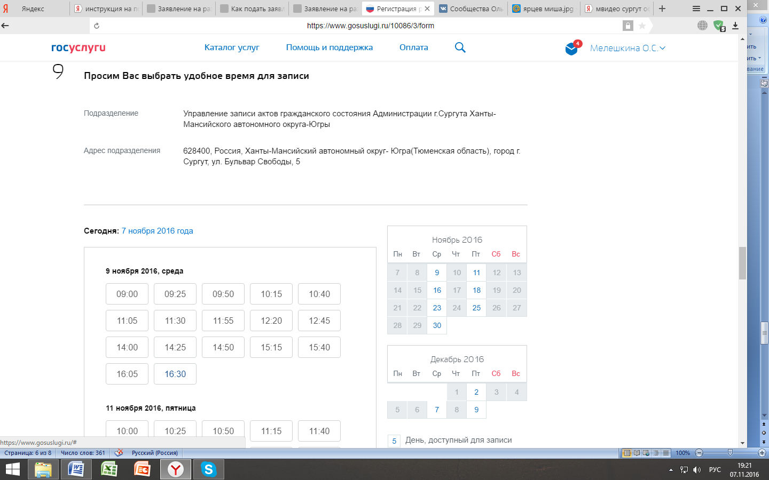

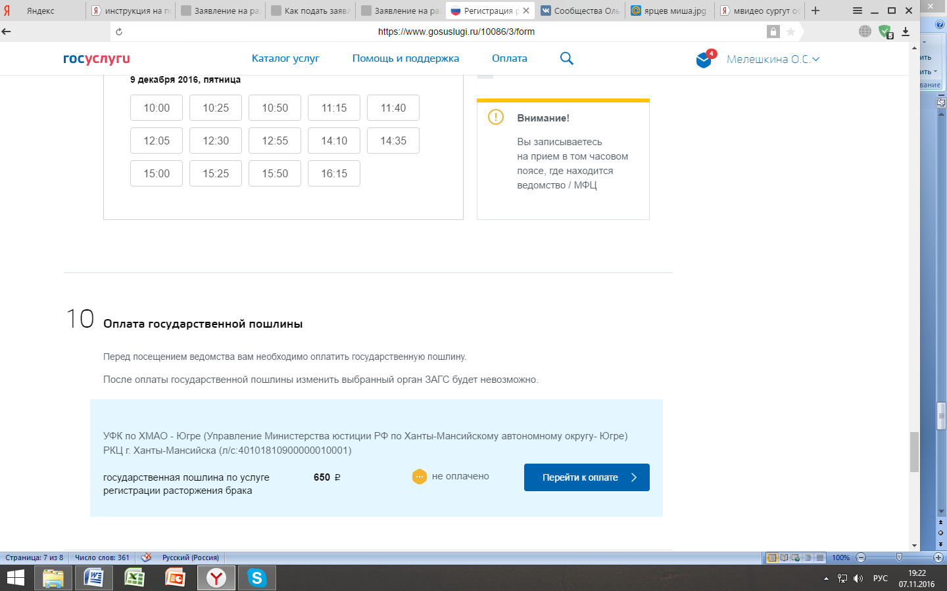
ОБРАТИТЕ ВНИМАНИЕ: пошлина может быть оплачена как через банк, так и посредством портала «Госуслуги».
Оплата должна быть произведена в день подачи заявления через Портал каждым супругом (заявителем). Документ, подтверждающий оплату государственной пошлины потребуется представить в день получения свидетельства о расторжении брака.

Шаг 7. Приглашение заявителя (второй супруг)
после заполнения полей относительно второго супруга необходимо нажать «Пригласить»
.
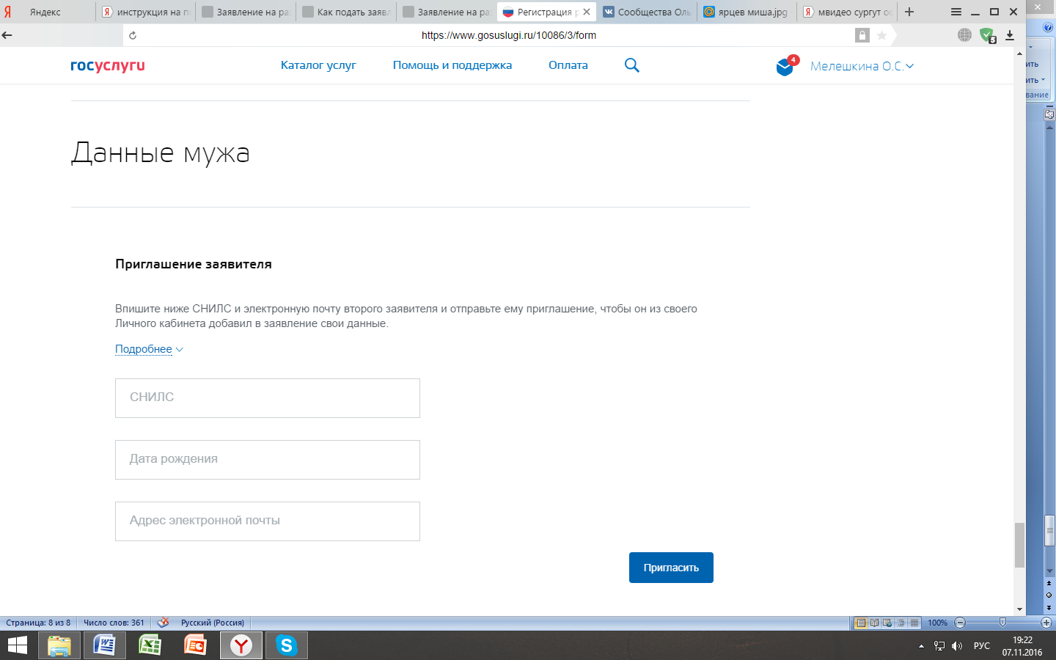
Поля обязательные для заполнения
После заполнения всех полей Ваше онлайн заявление на расторжение брака отправляется на рассмотрение.
Шаг 8. По результатам обработки Вы получите сообщение, содержащее число и время посещения управления ЗАГС, а также перечень необходимых документов, которые должны быть представлены для получения свидетельств о расторжении брака, оформленные в отношении каждого супруга.

Для получения свидетельства о расторжении брака необходимо в выбранное Вами время и день прийти в управление ЗАГС обоим супругам.

